Examen VWO
2022

tijdvak 2
13.30 – 16.30 uur

wiskunde C

 | Ballonnen
Bij feestwinkel De Zevenklapper zijn heliumballonnen te koop. De ballonnen worden in de winkel door een speciale machine gevuld met een mengsel van helium en lucht, beter bekend als ballongas.
Ballongas wordt verkocht in cilinders die op een vulmachine kunnen worden aangesloten. Het voordeel van een vulmachine is dat het opblazen van de ballonnen heel snel gaat, maar het nadeel is dat er bij het vullen nog weleens wat ballongas verloren gaat. Een medewerker van De Zevenklapper weet uit ervaring dat de vulmachine met een cilinder, gevuld met 0,5 m³ ballongas, precies 52 ballonnen kan vullen met 9 dm³ ballongas.
3p | 1 | Bereken hoeveel procent van het ballongas verloren gaat tijdens het vullen van deze 52 ballonnen met de vulmachine. Geef je antwoord in één decimaal.
Als er te veel ballongas in een ballon geblazen wordt, zal deze op een bepaald moment knappen. Dat komt doordat de latex waarvan de ballon is gemaakt dan zo veel uitgerekt is, dat deze kapotgaat.
foto
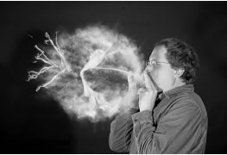
Het is lastig om precies op het goede moment
een foto te maken waarop een ballon knapt,
zoals de foto hiernaast.
Hiervoor maakt men een filmpje van het opblazen
en knappen van de ballon. Dan wordt het
filmbeeld gezocht waarop het knappen te zien is.
Met een goede camera kunnen 250, 420 of 1000
beelden per seconde worden gemaakt.
Stel dat het knappen van een ballon 3
milliseconden duurt.
4p | 2 | Onderzoek bij de drie bovengenoemde filmbeeldsnelheden of het knappen van de ballon altijd op een filmbeeld te zien is.
Latex is niet helemaal luchtdicht, waardoor ballonnen langzaam leeglopen. Hoe snel dat gaat, hangt af van veel factoren. In het vervolg van deze opgave gaan we ervan uit dat voor de hoeveelheid ballongas $H$ in dm³ van een ballon die werd gevuld met 9 dm³ ballongas geldt:
$H=9∙{0,98}^{t}$, met $t$ de tijd in uren nadat de ballon is opgeblazen.
2p | 3 | Bereken met hoeveel procent de hoeveelheid ballongas per dag afneemt. Geef je antwoord in hele procenten.
 |  | Een ballon zal niet meer zweven als 30% van het ballongas uit de ballon verdwenen is. De Zevenklapper biedt de mogelijkheid om de ballonnen te bewerken met een zogenoemde hi-floatcoating, waardoor de ballonnen langer blijven zweven. De ballonnen worden dan voorzien van een speciale laag gel, waardoor er per uur nog maar 1% lucht uit wegloopt.
4p | 4 | Onderzoek hoeveel uur een ballon met de hi-floatcoating langer zweeft dan een ballon die niet met de hi-floatcoating bewerkt is. Geef je antwoord in hele uren.

 | Supermaan
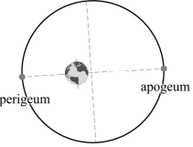
De maan beweegt in een baan om de aarde. figuur 1
Deze baan is niet volmaakt cirkelvormig.
Hierdoor staat de maan niet altijd even dicht bij de
aarde. Het punt waar de maan het dichtst bij de
aarde staat heet perigeum en het punt waar deze
afstand het grootst is heet apogeum. Zie figuur 1.

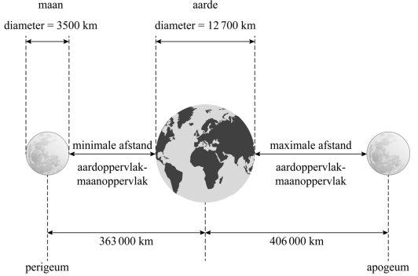
figuur 2

2p | 5 | Bereken met behulp van de afmetingen in figuur 2 de minimale afstand en de maximale afstand in km van het aardoppervlak tot het maanoppervlak.
Afhankelijk van de positie van de tabel
maan ten opzichte van de aarde en
 | aantal dagen na een supermaan
periode | volle maan | perigeum
1 | 29,53 | 27,55
2 | 59,06 | 55,10
3 | 88,59 | 82,65
4 | 118,12 | 110,20
5 | 147,65 | 137,75
6 | 177,18 | 165,30
7 | 206,71 | 192,85
8 | 236,24 | 220,40
9 | 265,77 | 247,95
10 | 295,30 | 275,50
11 | … | …

de zon zien we een groter of kleiner
deel van de verlichte kant van de
maan. Gemiddeld één keer per
29,53 dagen is de verlichte maan
helemaal zichtbaar. We noemen dat
volle maan.
Er is een supermaan als het volle
maan is op dezelfde dag dat de
maan in het perigeum staat. Doordat
de maan in gemiddeld 27,55 dagen
om de aarde draait, komt dit niet vaak
voor.

Je kunt berekenen hoeveel dagen er
steeds tussen twee supermanen
zitten door de periode van zowel de volle maan als van het perigeum te bekijken. In de tabel is daar een begin mee gemaakt. In de tweede en derde kolom zie je het aantal dagen na een supermaan.

 |  | De eerste drie volle manen vallen op de 30e, 59e en 89e dag, terwijl de maan op de 28e, 55e en 83e dag in het perigeum staat. Gedurende de eerste 89 dagen na een supermaan vallen de twee verschijnselen dus nooit op dezelfde dag en is er dus ook geen supermaan. Door de tabel uit te breiden en verder in te vullen kun je onderzoeken hoeveel dagen het duurt voordat er weer een supermaan is.
4p | 6 | Voer dit onderzoek uit.
 |  | In de praktijk wordt er een ruimere definitie voor een supermaan gebruikt:
 |  | Een supermaan doet zich voor als het volle maan is en als de maan dicht bij de aarde staat. Dat is zo, als de afstand van het middelpunt van de maan tot het middelpunt van de aarde minder dan 360 000 kilometer is.
Deze ruimere definitie van een supermaan leidt ertoe dat er soms meerdere supermanen in een jaar kunnen voorkomen. In 2016 waren er zelfs drie! De minimale afstand van het middelpunt van de aarde tot het middelpunt van de maan is in werkelijkheid erg variabel. De in figuur 2 vermelde afstand van 363 000 km is de gemiddelde afstand in het perigeum. In figuur 3 zie je in de grafiek de werkelijke afstand in km van het middelpunt van de maan tot het middelpunt van de aarde in het jaar 2016.

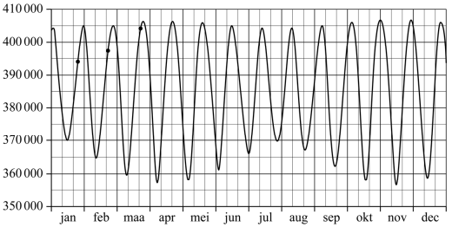
figuur 3 afstand middelpunt maan – middelpunt aarde in 2016 (in km)

De eerste drie volle manen van 2016 zijn in de grafiek aangegeven met een zwarte stip. We gaan er weer van uit dat er eens in de 29,53 dagen een volle maan is. Zoals eerder vermeld waren er in 2016 precies drie supermanen. Figuur 3 is niet nauwkeurig genoeg om de data af te lezen waarop de supermanen voorkwamen. Maar met behulp van deze figuur en de ruimere definitie voor een supermaan kan wel worden beredeneerd in welke maanden van 2016 de drie supermanen zijn voorgekomen.
4p | 7 | Beredeneer met behulp van figuur 3 in welke drie maanden er een supermaan moet zijn voorgekomen in 2016.

 | Skûtsjesilen
Elk jaar vindt in Friesland het skûtsjesilen plaats. Dit zijn zeilwedstrijden met oude vrachtschepen, skûtsjes genaamd. Er zijn twee organisaties die deze wedstrijden organiseren: de SKS¹⁾ en de IFKS²⁾.
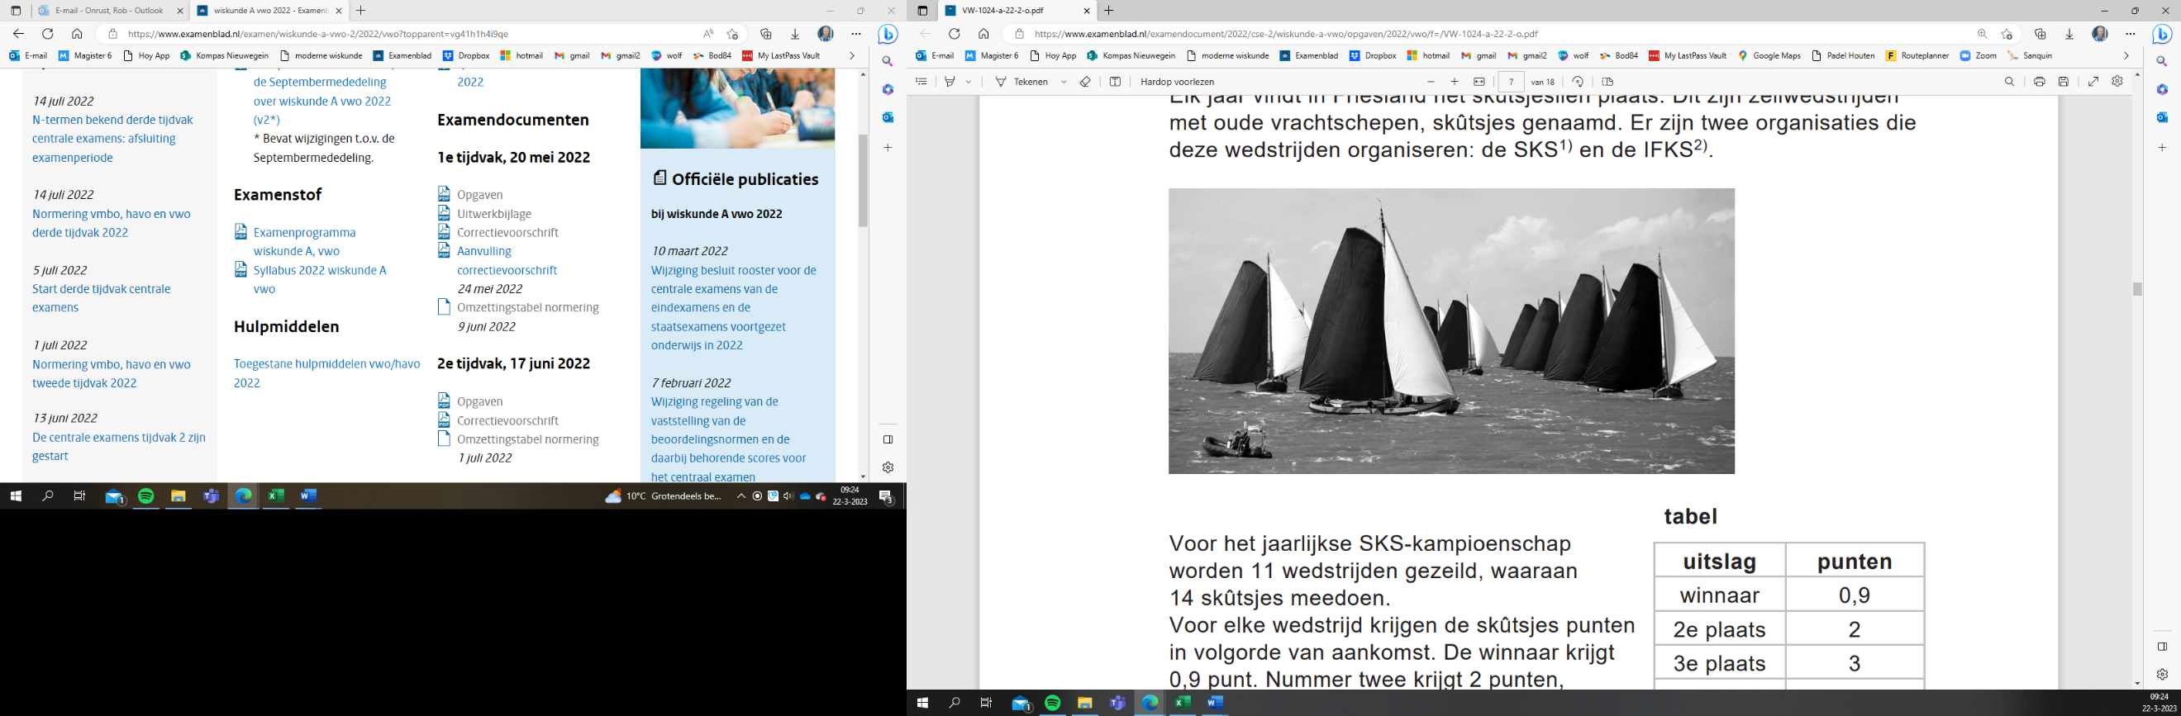
Voor het jaarlijkse SKS-kampioenschap worden tabel
uitslag | punten
winnaar | 0,9
2e plaats | 2
3e plaats | 3
… | …
14e plaats | 14

11 wedstrijden gezeild, waaraan 14 skûtsjes
meedoen.
Voor elke wedstrijd krijgen de skûtsjes punten in
volgorde van aankomst. De winnaar krijgt 0,9 punt.
Nummer twee krijgt 2 punten, nummer drie krijgt
3 punten, enzovoort.
Zie de tabel.

Na afloop van de 11 wedstrijden wordt voor elk skûtsje het slechtste resultaat geschrapt. De punten van de overige 10 wedstrijden worden per skûtsje bij elkaar opgeteld. Het skûtsje dat dan de minste punten heeft, is kampioen.
3p | 8 | Onderzoek of het theoretisch mogelijk is dat elk skûtsje in de einduitslag een geheel aantal punten heeft.
De afmetingen van de deelnemende skûtsjes zijn niet identiek. Om er toch een eerlijke wedstrijd van te maken, wordt voor elk skûtsje het maximaal toegestane zeiloppervlak berekend.
In eerste instantie rekende de SKS met formule Amels, maar deze formule is in 2000 aangepast en opnieuw aangepast in 2016:
$S=1,90∙L∙\left(B+2D\right)$ (formule Amels)
$S=2,15∙L∙(B+2D)$ (formule 2000)
$S=2,15∙L∙(\frac{2}{3}B+1,25+2D)$ (formule 2016)
Hierin is $S$ het maximaal toegestane zeiloppervlak in m², $L$ de lengte van het skûtsje, $B$ de breedte en $D$ de diepgang ($L$, $B$ en $D$ in meters).

De invoering van formule 2000 had tot gevolg dat elk skûtsje hetzelfde percentage extra zeil mocht hebben.
2p | 9 | Bereken het percentage extra zeil dat elk skûtsje van formule 2000 mag hebben ten opzichte van formule Amels. Geef je antwoord in hele procenten.

noot 1  noot 2 | SKS = Sintrale Kommisie Skûtsjesilen  IFKS = Iepen Fryske Kampioenskippen Skûtsjesilen

 |  | Een van de skûtsjes is 17,13 m lang en 3,57 m breed en mag volgens formule 2000 een maximaal zeiloppervlak van 160,2 m² hebben.
4p | 10 | Bereken hoeveel m² zeiloppervlak dit skûtsje volgens formule 2016 meer mag hebben dan volgens formule 2000. Geef je antwoord in één decimaal.
 |  | Bij de invoering van formule 2016 waren er ook skûtsjes die ten opzichte van formule 2000 minder zeil mochten hebben. Dit heeft te maken met de breedte van de skûtsjes.
3p | 11 | Onderzoek bij welke breedte van het skûtsje de invoering van formule 2016 betekent dat dit skûtsje minder zeil mag hebben dan bij formule 2000. Geef je antwoord in meters en in twee decimalen.
Voor het IFKS-kampioenschap worden andere regels gehanteerd voor het maximaal toegestane zeiloppervlak. Hier wordt gebruikgemaakt van de volgende formule:
$S=(3,2525-0,05L)∙L∙B$ (formule IFKS)
Hierin is $S$ het maximaal toegestane zeiloppervlak in m², $L$ de lengte van het skûtsje en $B$ de breedte ($L$ en $B$ in meters).

Voor een skûtsje met een breedte van 3,52 m en een diepgang van 0,42 m geeft formule 2016 van de SKS een zeiloppervlak dat 25 m² groter is dan het toegestane zeiloppervlak volgens formule IFKS.
3p | 12 | Bereken de lengte van dit skûtsje. Geef je antwoord in meters en in twee decimalen.

 | Berlijnse stoel
Gerrit Rietveld (1888-1964) was een belangrijke kunstenaar foto
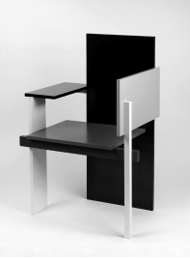
van de kunststroming De Stijl. In 1923 ontwierp hij de
Berlijnse stoel. Zie de foto.
De Berlijnse stoel bestaat uit acht houten planken. De
stoel wordt nog steeds door meerdere fabrikanten gemaakt,
niet altijd met dezelfde afmetingen. Op de uitwerkbijlage zie
je een bouwtekening, met alle afmetingen in mm.
4p | 13 | Geef de minimale (binnen)afmetingen van een doos  waarin deze stoel past. Gebruik hierbij de uitwerkbijlage.  Geef je antwoorden in hele cm.
Op de uitwerkbijlage staat een foto van een Berlijnse stoel.
Deze stoel heeft een hoogte van 106 cm. De horizon loopt op deze foto horizontaal.
4p | 14 | Onderzoek met behulp van de foto op de uitwerkbijlage op welke hoogte de foto genomen is. Geef je antwoord in hele cm.
 |  | Op de uitwerkbijlage staat een perspectieftekening van de Berlijnse stoel. In deze tekening zijn er meerdere dingen die niet juist getekend zijn.
4p | 15 | Noem twee dingen in de tekening die volgens de regels van het perspectief niet juist getekend zijn. Licht je antwoord toe met behulp van de uitwerkbijlage.

 | Rondetijden
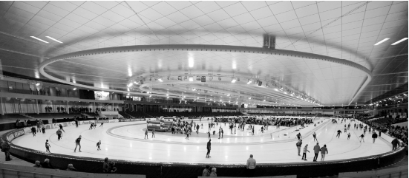
Bij het langebaanschaatsen spelen rondetijden een belangrijke rol. Bij korte afstanden, zoals de 500 meter, gaat het erom zo snel mogelijk na de start een zo hoog mogelijke snelheid te krijgen en daarna die snelheid zo lang mogelijk vast te houden. Op middellange afstanden zoals de 1500 en de 3000 meter werkt dat echter niet, omdat de schaatser dan ruim voor de finish al zo vermoeid raakt dat hij haast niet meer vooruitkomt.

De meeste schaatsers rijden daarom op de middellange afstanden volgens een schema waarbij de rondetijden steeds iets toenemen.
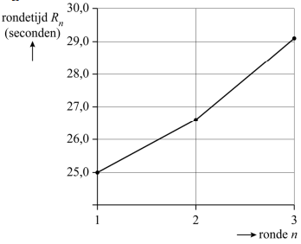
In de figuur zie je het verloop van de figuur
Rondetijden van Kjeld Nuis op de 1500 meter
tijdens de Olympische Winterspelen van 2018.
De 1500 meter bestaat uit een eerste deel van
300 meter en daarna nog drie volledige ronden
van elk 400 meter. In de figuur staan alleen de
rondetijden van de drie volledige ronden.

Kjeld Nuis werd in 2018 olympisch kampioen op
De 1500 meter met een winnende eindtijd van
1.44,0 (1 minuut en 44,0 seconden).
3p | 16 | Bereken met behulp van de figuur zijn tijd in  seconden op de eerste 300 meter. Geef je antwoord in één decimaal.
In de figuur is goed te zien dat de rondetijden van Kjeld Nuis steeds toenemen. Deze toename per ronde wordt het verval genoemd. Je kunt bijvoorbeeld zeggen dat het verval van Kjeld Nuis in de tweede ronde 1,6 seconden was.

Amateurschaatser Piet Versnel schaatst de 3000 meter. Deze afstand bestaat uit een eerste deel van 200 meter en daarna nog zeven volledige ronden van elk 400 meter. Hij schaatst zijn eerste volledige ronde in 40,0 seconden. Het verval is iedere ronde 0,4 seconden. De rondetijden van de volledige ronden van Piet vormen een rij.
De rondetijd in seconden van de $n$-de volledige ronde noteren we als $R_{n}$.
3p | 17 | Stel een recursieve formule op van deze rij.

De directe formule die bij de rondetijden van de volledige ronden van Piet hoort, is: $R_{n}=40, 0+0,4∙(n-1)$ (formule 1)
Uitgaande van gelijkblijvend verval per ronde, kan de eindtijd $T$ in seconden van schaatsers worden berekend met de formule:
$T=E+\frac{1}{2}∙(R_{1}+R_{a})∙a$ (formule 2)
Hierin is $E$ de tijd in seconden over de eerste 200 meter, $R_{1}$ de rondetijd van de eerste volledige ronde, $R_{a}$ de rondetijd van de laatste ronde en $a$ het aantal volledige ronden.

De tijd over de eerste 200 meter van Piet Versnel op de 3000 meter is 24,2 seconden. Daarna verlopen zijn rondetijden volgens formule 1.
4p | 18 | Bereken de gemiddelde snelheid van Piet op de 3000 meter. Geef je antwoord in kilometers per uur en in één decimaal.
Door flink te trainen heeft Piet op de 3000 meter zijn tijd over de eerste 200 meter verbeterd tot 23,3 seconden. Hij schaatst zijn eerste volledige ronde nu in 38,4 seconden en zijn verval $v$ is iedere ronde constant.
Met behulp van deze gegevens en formule 2 kan de volgende formule voor de eindtijd $T$ in seconden worden opgesteld:
$T=292,1+21∙v$ (formule 3)
Hierin is $v$ het verval in seconden.
3p | 19 | Laat zien hoe formule 3 kan worden opgesteld.
 |  | Piet wil graag het record van zijn schaatsvereniging op de 3000 meter verbeteren. Dat record staat op 4.59,5 (4 minuten en 59,5 seconden).
4p | 20 | Bereken met behulp van formule 3 hoe groot het verval van Piet maximaal mag zijn om het record te verbeteren. Geef je antwoord in seconden en in één decimaal.

Hotelschakeling
De lamp bij een trap kan vaak met twee verschillende schakelaars aan- en uitgedaan worden. In dat geval spreekt men van een hotelschakeling. Bij een trap zit de ene schakelaar beneden en de andere boven.
In de figuren 1 en 2 zijn twee mogelijke situaties weergegeven. De twee schakelaars A en B kunnen onafhankelijk van elkaar in twee standen staan: stand 1 en stand 2. De stand van de schakelaars bepaalt of er wel of geen stroom naar de lamp kan lopen en dus of de lamp wel of niet aan is.

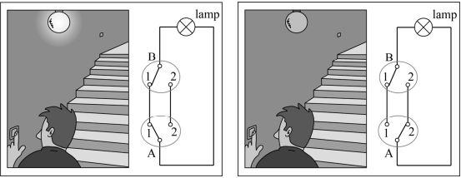
figuur 1 lamp aan figuur 2 lamp uit

In de situatie van figuur 1 staan beide schakelaars in stand 1 en is de lamp aan, omdat de stroom via schakelaar A naar schakelaar B loopt en vanaf daar verder naar de lamp. Als de verbinding is onderbroken, is de lamp uit. Dit zie je in figuur 2, waar schakelaar A is omgezet naar stand 2.
Als schakelaar A in stand 1 staat, noteren we dit als $A1$. Verder noteren we $L$ voor de situatie dat de lamp aan is.
In de situatie van figuur 1 geldt dan: $(A1∧B1)⇒L$.
Een andere ware bewering is: $(A2∧B1)⇒¬L$
2p | 21 | Vertaal deze laatste bewering in een gewone zin.
In hotels wordt ook weleens gebruikgemaakt van de zogenaamde slaapkamer-schakeling. Deze schakeling is bedoeld om in een hotelkamer de plafondlamp óf de lamp in de badkamer aan te doen. De twee lampen kunnen nooit gelijktijdig aan zijn.

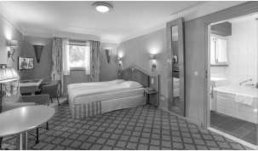
figuur 3
Bij de slaapkamerschakeling slaapkamerschakeling
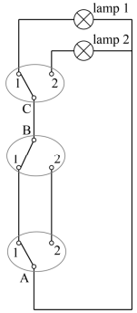
wordt gebruikgemaakt van
drie schakelaars. De eerste
twee schakelaars (A en B)
vormen samen een hotel-
schakeling: één bij de deur
en één bij het bed. De derde
schakelaar (C) wordt in de badkamer geplaatst. Deze derde
schakelaar dient als keuzeschakelaar tussen de plafondlamp
(lamp 1) en de lamp in de badkamer (lamp 2). In figuur 3 is dit
schematisch weergegeven.
We noteren $L1$ voor de situatie dat lamp 1 aan is en $L2$ voor
de situatie dat lamp 2 aan is. In de situatie van figuur 3 geldt
dan: $(A1∧B1∧C1)⇒L1$.
Er zijn twee verschillende standen van de drie schakelaars
die ervoor zorgen dat lamp 2 aan is.
3p | 22 | Noteer die twee manieren in logische symbolen en combineer  deze vervolgens tot één formule van de vorm: $…⇒L2$.
We nemen aan dat je aan de buitenkant van een schakelaar niet kan zien of deze in stand 1 of stand 2 staat. Verder nemen we aan dat de schakelaars niet kapot zijn.
We bekijken de volgende situatie van een slaapkamerschakeling waarin ten minste één lamp kapot is. Iemand komt een donkere hotelkamer in en zet schakelaar A om, maar beide lampen blijven uit. In dat geval is er minstens één lamp kapot. Om te achterhalen welke lamp kapot is, of dat zelfs beide lampen kapot zijn, zet zij schakelaar C om. Er zijn dan twee mogelijkheden: er is meteen duidelijk wat er aan de hand is, of er moet nog een andere schakelaar worden omgezet om te achterhalen wat er aan de hand is.
4p | 23 | Beredeneer hoe je er na het omzetten van schakelaar C en eventueel nog een andere schakelaar achter kunt komen welke lamp kapot is of welke lampen kapot zijn.

Wiskunde C 2022-II
Uitwerkbijlage.

NAAM: . . . . . . . . . . . . . . . . . . . . . . . .

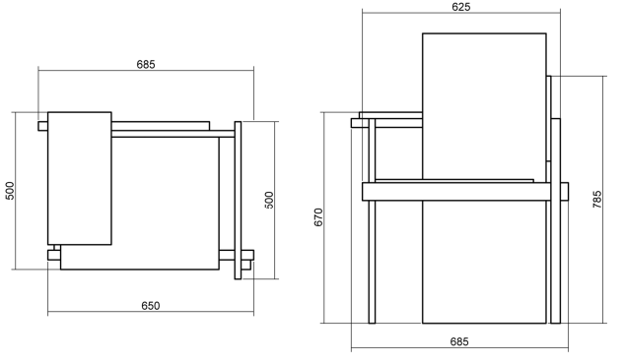
vraag 13
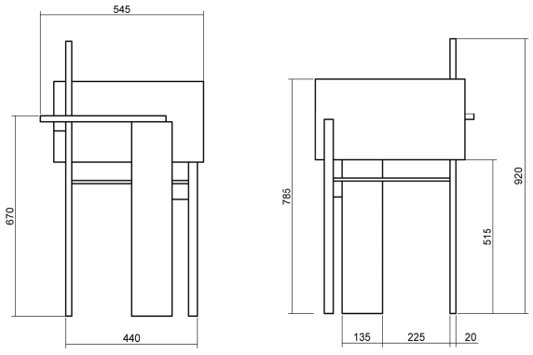

vraag 14
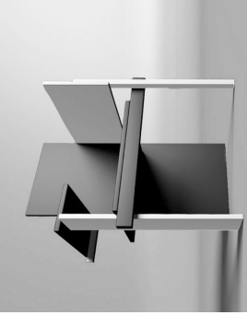

vraag 15

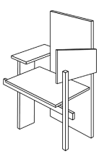

Wiskunde C 2022-II
Uitwerkingen. (N=1,1)

 | Groeipercentages wereldbevolking
1 | maximumscore 2
 | - $\frac{7,67}{7,1}∙100≈108$ miljard | 2
2 | maximumscore 3
 | - toename per jaar: $\frac{7,330-3,084}{55}=0,0772$ | 1
 | - in 2019: $7,330+2\frac{1}{2}∙0,0772=7,523$ miljard | 1
 | - dat is 147 miljoen lager | 1
3 | maximumscore 2
 | - de toename per jaar is constant $c$ | 1
 | - $g=\frac{c}{B}$, dus als $B$ toeneemt, neemt $g$ af | 1
4 | maximumscore 3
 | - $P=0$ geeft $0,0177t=2,2153$ | 1
 | - $t=125,15…$ | 1
 | - in 2076 zal de wereldbevolking voor het eerst afnemen | 1

 | Turm
5 | maximumscore 2
 | - vierkant met zijde $\frac{1 000}{200}=5$ cm | 1
 | - met op de diagonaal 2 vierkanten met zijde $\frac{400}{200}=2$ cm | 1
6 | 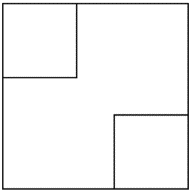  maximumscore 6
 | - Verleng de bovenste en onderste ribben tot de verdwijnpunten | 1
 | 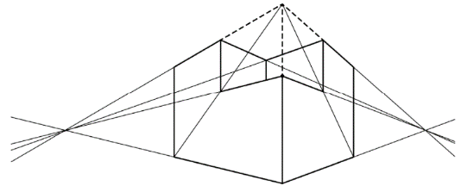  - Teken lijnen door het punt op hoogte 3 cm op de voorste ribbe naar de twee verdwijnpunten | 1
 | - Teken de diagonalen in de  zijvlakken | 1
 | - Teken twee verticale lijnen door  de snijpunten naar de bovenrand | 1
 | - Teken twee lijnen door de  snijpunten met de bovenrand naar de twee verdwijnpunten | 1
 | - Maak de tekening af | 1
7 | maximumscore 3
 | - $\frac{DE}{CE}=\frac{AC}{AB}$ | 1
 | - $AB=\frac{\left(6-1,5\right)∙4\sqrt{2}}{4}≈6,4$ meter | 2

 | Maakt geld gelukkig?
8 | maximumscore 3
 | - $0,6∙{}_{.}^{2}{\log\left(I\right)}-1,973>0$ geeft $I>9,76…$ | 1
 | - $0,6∙{}_{.}^{2}{\log\left(I\right)}-1,973<10$ geeft $I<1 016 374,0…$ | 1
 | - $10≤I≤1 016 374$ | 1

9 | maximumscore 3
 | - grafiek: Denemarken: 8,0 Hongkong: 5,5 | 1
 | - formule: $L=0,6∙{}_{.}^{2}{\log\left(28 000\right)}-1,973=6,89…$ | 1
 | - afwijking: Denemarken: 1,109… en Hongkong: 1,390…  dus bij Hongkong het grootst | 1
10 | maximumscore 3
 | - $L=0,6∙{}_{.}^{2}{\log\left(2I\right)}-1,973=$ | 1
 | - $=0,6∙\left({}_{.}^{2}{\log\left(2\right)}+{}_{.}^{2}{\log\left(I\right)}\right)-1,973=0,6+0,6∙{}_{.}^{2}{\log\left(I\right)}-1,973$ | 1
 | - $L$ neemt met 0,6 toe | 1

 | Lootjes trekken
11 | maximumscore 2
 | - $(¬Z∧A)⇒G$ | 2
12 | maximumscore 4
 | - Sem mag niet zichzelf trekken (niet goed). Dus stel dat hij Finn trekt | 1
 | - als Finn dan Sem trekt, trekt Rik daarna zichzelf (niet goed) | 1
 | - en als Finn dan Rik trekt, dan trekt Rik het lootje van Sem en weten ze wie wie getrokken heeft (niet anoniem). En zo ook als Sem Rik trekt. | 2
13 | maximumscore 4
 | - als er een kringetje van 5 aanwezig is, dan is de verdeling goed | 1
 | - niet waar, want de zesde persoon heeft dan zichzelf getrokken | 1
 | - als er een kringetje van 4 aanwezig is én de verdeling is goed, is er een kringetje van 2 aanwezig | 1
 | - waar, want omdat de verdeling goed is hebben de twee overige personen elkaar getrokken en vormen een kringetje van 2.

 | Pokémon GO
14 | maximumscore 2
 | - twee weken zijn $2∙7∙24∙60=20 160$ minuten | 1
 | - toename van $\frac{45×{10}^{6}}{20 160}≈2 230$ gebruikers per minuut | 1
15 | maximumscore 3
 | - afname van 13,4 miljoen in 30 dagen | 1
 | - dat is 446 667 gebruikers per dag | 1
 | - op 1 augustus: $28,5-0,446667∙19≈20$ miljoen | 1
16 | maximumscore 4
 | - $10,5∙{0,972}^{t}+4,6=7,125$ | 1
 | - invoer: $y_{1}=10,5∙{0,972}^{x}+4,6$ en $y_{2}=7,125$ | 1
 | - intersect: $x=50,18…$ | 1
 | - dat zijn $25+12+51=88$ dagen na 6 juli | 1
17 | maximumscore 3
 | - $g_{18 levels}=\frac{20 000 000}{335 000}=59,70…$ | 1
 | - $g_{level}={59,70…}^{\frac{1}{18}}≈1,2551$ | 2
18 | maximumscore 3
 | - $XP\left(39\right)=\frac{20000000}{1,255}=15 936 254,…$ | 1
 | - $\frac{20 000 000-15 936 254,…}{300 000}=13,54…$ en dus 14 dagen nodig | 2

 | De slimste mens
19 | maximumscore 3
 | - in 15 seizoenen waren er $500-30-5=465$ afleveringen | 1
 | - ieder seizoen 30 afleveringen: $450$ afleveringen | 1
 | - dus 3 seizoenen met 35 afleveringen | 1
20 | maximumscore 4
 | - 100-60-60: 3 verschillende standen | 1
 | - 90-70-60: 6 verschillende standen | 1
 | - 80-80-60: 3 verschillende standen | 1
 | - 80-70-70: 3 verschillende standen en dus in totaal 15 standen | 1
21 | maximumscore 5
 | - fragment 2: $A:248+30-31=247$ $B:273-8=265$  en $C:309+30-12=327$ | 2
 | - fragment 3: $B:265+10-21=254$ $A:247+50-4=293$  $C:327-2=325$ | 2
 | - kandidaat C is de slimste van de dag | 1

 | Zonnebloemen
22 | maximumscore 2
 | - de rij van Fibonacci: … 21 34 55 89 144 233 | 1
 | - foto A en D | 1
23 | maximumscore 3
 | - $\frac{0,74∙768+0,64∙1281}{768+1281}∙100\%≈68\%$ | 3
24 | maximumscore 3
 | - $(29, 47)$ $(47, 76)$ $(76, 123)$ | 1
 | - $(18, 29)$ $(11, 18)$ | 2

